**《WildGaussians: Robust 3D Reconstruction in Dynamic and Uncontrolled Environments》**

链接：https://wild-gaussians.github.io/

* 关于容器

启动容器：

Docker start zhouyingying_container

进入容器：

Docker exec -it zhouyingying_container bash

关闭容器：(不要这个容器了)

Docker stop zhouyingying_container

退出容器：(还要这个容器了)

Exit

* 进入容器发现git无法用

Apt update

Apt upgrade -y

Apt install git -y

* 容器和conda 虚拟环境的关系

要先进入容器，再建立虚拟环境

* Git使用方法

要先建立ssh链接才能用

* Conda虚拟环境里下载cuda 发现有问题

我首先在docker容器里建立了conda虚拟环境，然后我在这个虚拟环境里运行这句话conda install -y --override-channels -c nvidia/label/cuda-11.8.0 cuda-toolkit,结果出现这样的错误：Downloading and Extracting Packages: Preparing transaction: done Verifying transaction: failed CondaVerificationError: The package for libnpp located at /opt/conda/pkgs/libnpp-11.8.0.86-0 appears to be corrupted. The path 'lib/libnppc.so.11' specified in the package manifest cannot be found. CondaVerificationError: The package for libnpp located at /opt/conda/pkgs/libnpp-11.8.0.86-0 appears to be corrupted. The path 'lib/libnppial.so.11' specified in the package manifest cannot be found. CondaVerificationError: The package for libnpp located at /opt/conda/pkgs/libnpp-11.8.0.86-0 appears to be corrupted. The path 'lib/libnppicc.so.11' specified in the package manifest cannot be found. CondaVerificationError: The package for libnpp located at /opt/conda/pkgs/libnpp-11.8.0.86-0 appears to be corrupted. The path 'lib/libnppidei.so.11' specified in the package manifest cannot be found. CondaVerificationError: The package for libnpp located at /opt/conda/pkgs/libnpp-11.8.0.86-0 appears to be corrupted. The path 'lib/libnppif.so.11' specified in the package manifest cannot be found. CondaVerificationError: The package for libnpp located at /opt/conda/pkgs/libnpp-11.8.0.86-0 appears to be corrupted. The path 'lib/libnppif.so.11.8.0.86' specified in the package manifest cannot be found.

**解决：**这个错误通常表明某些包在下载或解压缩过程中损坏。你尝试过清除 Conda 缓存并重新安装这些包吗？运行以下命令可以帮助解决问题：conda clean --all

pip install -r requirements.txt

numpy==1.26.3

omegaconf==2.3.0

plyfile==1.0.3

tqdm==4.66.4

click==8.1.7

matplotlib==3.9.0

mediapy==1.2.2

requests==2.28.1

tensorboard==2.17.0

setuptools==69.5.1

--find-links https://download.pytorch.org/whl/cu118

torch==2.0.1

torchvision==0.15.2

超时问题：直接换源自己下载pip install omegaconf==2.3.0 -i https://py

pi.tuna.tsinghua.edu.cn/simple

电脑主机插入耳机没声音

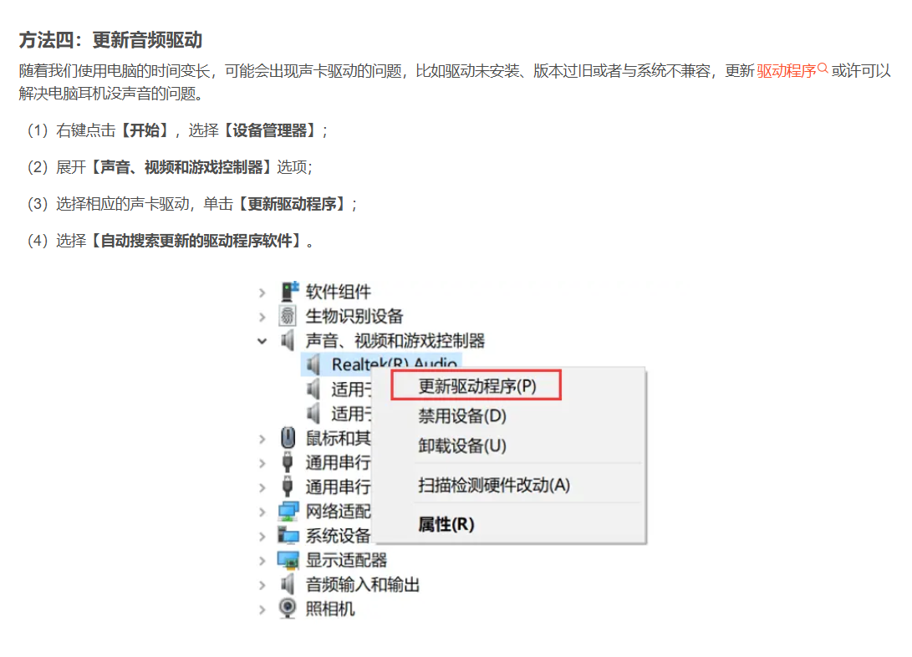

**1.复制文件**

我们可以用cp语句来实现文件备份，例如：我把之前建立的filetest.txt 文件备份到/root文件下

cp 用于复制，它可以将单个文件复制成一个指定的文件名的文件或将其复制到一个存在的目录下，还可以同时复制多个文件或目录。

语法：cp【选项】文件名或文件目录名

cp 【选项】源文件或目录 目标文件或目录

-a 复制目录时使用，保留其所有信息，包括文件链接，文件属性，并可递归复制目录 （相当于-pdr）

-f 强制复制文件或目录，无论目标目录或文件存在与否

-i 覆盖文件之前进行确认

-p 保留源文件或目录属性

-r/g 递归复制，将指定目录下所有文件与子文件一同复制

**2.移动文件**

我们可以用mv命令来实现移动文件。例如：将/tmp/director目录移动到/usr中

mv 用于将文件或目录由一个目录移动到另一个目录里，如果源为文件，而目标为为目录，那么mv命令将移动文件。如果源为目标，则目录只能是目录，mv将重新命目录

语法： mv【选项】源文件或目录 目录文件或目录

-f 若目标文件或目录与需要移动的文件或目录重复，则直接覆盖

-b 若文件目标存在，则覆盖前为其创建一个备份

-i 覆盖文件之前确认

当想从本地文件放到容器里时

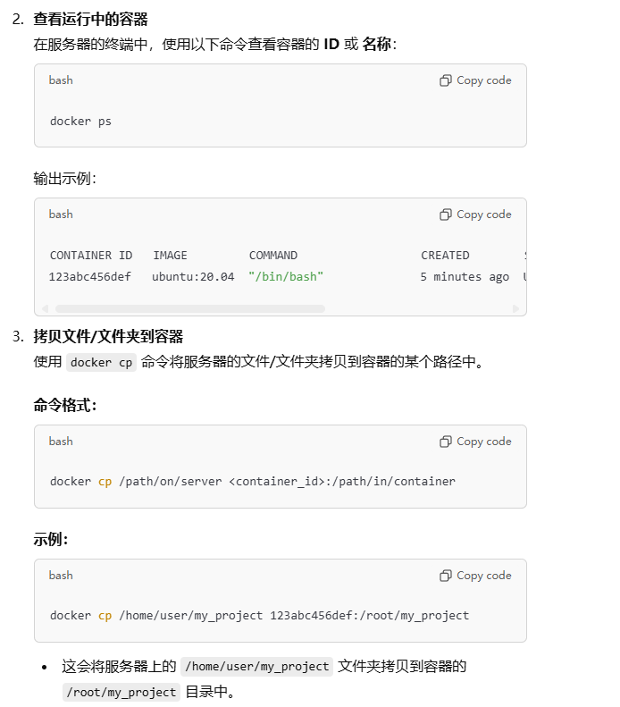

可以chmod -777

docker cp trevi-fountain cd273db825db:/root/SHARE/wild-gaussians/wildgaussians/datasets/phototourism

我容器的ID:cd273db825db

* 服务器下载好文件找不到可以在内存里找一下
* 1. 代码的含义

这行代码：

Bash nerfbaselines viewer --checkpoint ~/SHARE/wild-gaussians/wildgaussians/datasets/phototourism/trevi-fountain/checkpoint --data ~/SHARE/wild-gaussians/wildgaussians/datasets/phototourism/trevi-fountain.tmp

解析：

nerfbaselines viewer：启动了一**个 viewer 服务器**，用来**可视化和查看 NeRF 模型的结**果。

--checkpoint：指向模型的 checkpoint 文件目录，用于加载之前训练好的模型参数。

路径：~/SHARE/wild-gaussians/wildgaussians/datasets/phototourism/trevi-fountain/checkpoint

--data：指定数据集路径。这里提供了一个数据集临时目录： 路径：~/SHARE/wild-gaussians/wildgaussians/datasets/phototourism/trevi-fountain.tmp

这行命令的作用是：

加载 checkpoint 目录中的训练好的模型参数。

读取数据集 用于推理（inference）。

启动一个可视化服务器，监听 端口 6006，让你可以通过浏览器访问 NeRF 结果。

2. 错误和警告的解释

警告信息：

makefile

warning: Mean of empty slice.

warning: invalid value encountered in scalar divide

**原因：这通常发生在计算均值或标准化数据时。如果提供的数据为空或有缺失项，NumPy 可能会抛出这类警告**。

解决方案：

**检查数据集路径，确保数据集已经正确加载，所有图片和元数据文件都存在。**

**查看 nb-info.json 中是否有空值或缺失字段，尤其是在数据统计部分。**

3. Localhost 无法打开和端口转发问题

错误现象：

plaintext

server listening on 0.0.0.0:6006

╭─────────────── viser ───────────────╮

│ HTTP │ http://0.0.0.0:6006 │

服务器地址：0.0.0.0 意味着这个服务会监听所有网卡接口，不仅仅是 localhost，这确保了远程访问是可用的。

localhost 打不开的问题：

**如果你在本地机器（而非服务器上）尝试访问 localhost:6006，会失败，因为这个服务实际上运行在远程服务器上。**

正确的方式是在 本地浏览器中访问：

arduino

http://<your-server-ip>:6006

端口转发的解决方案：

你可以使用 SSH 端口转发，将服务器上的端口 6006 转发到本地的 localhost。

Bash ssh -L 6006:localhost:6006 user@your-server-ip

解释：这行命令会将服务器上的 6006 端口映射到你本地的 localhost:6006。

访问方式：在本地浏览器中访问：

arduino

Copy code

http://localhost:6006

总结

警告：检查数据集路径和 nb-info.json 中的数据，确保没有空值或缺失项。

localhost 打不开的原因：可能是因为你尝试在本地直接访问，但服务实际上运行在远程服务器上。

解决端口转发问题：使用 SSH 端口转发将服务器上的端口映射到本地。

sudo ssh -L 6006:localhost:6006 username@10.216.10.181

我的10.216.10.181 的管理员密码是a

如果这些步骤还不能解决你的问题，请进一步确认容器和服务的配置，以及网络连接情况。

* 查看端口占用

Netstat -tuln

Lsof -i :6006

Kill 8500

nerfbaselines viewer --checkpoint <https://huggingface.co/jkulhanek/wild-gaussians/resolve/main/nerfonthego-undistorted/fountain.zip/checkpoint>

nerfbaselines viewer --checkpoint ~/SHARE/wild-gaussians/wildgaussians/datasets/nerf-on-the-go/fountain/fountain_cp/checkp

Oint

训练

nerfbaselines train --method wild-gaussians --data {path to data}

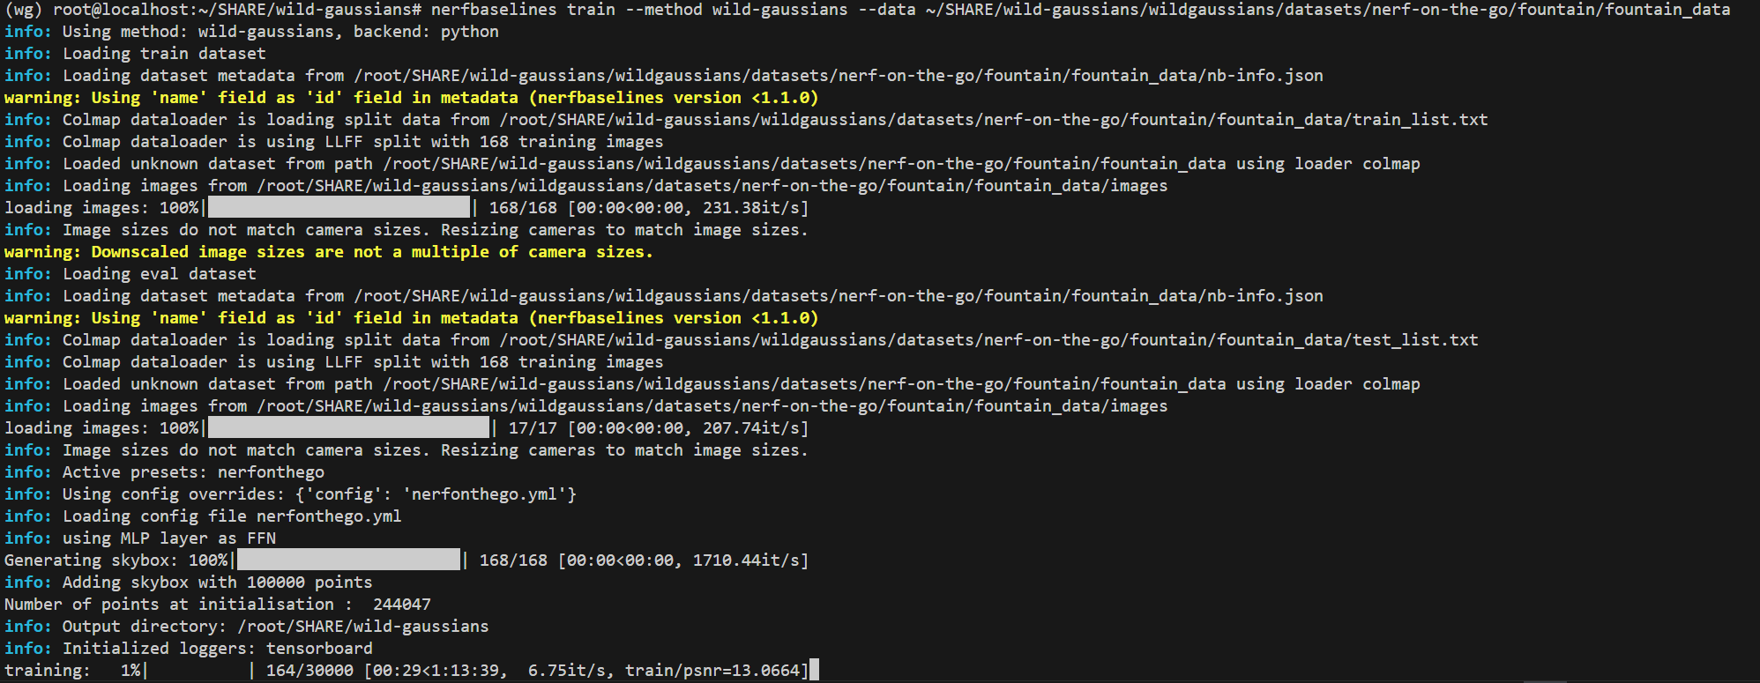

cd ~/.cache/torch/hub/checkpoints/alexnet-owt-7be5be79.pth

docker cp alexnet-owt-7be5be79.pth cd273db825db:/root/.cache/torch/hub/checkpoints/

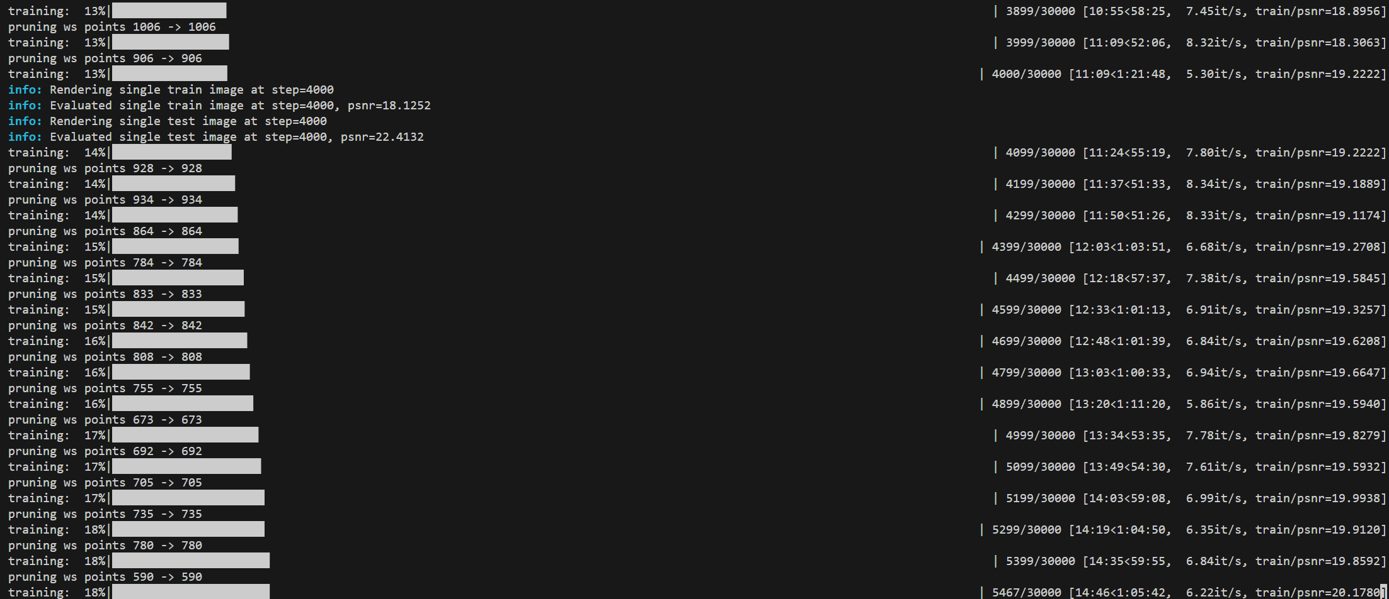

1. GPU Hours（GPU计算小时）

GPU Hours 指的是使用 GPU（图形处理单元）进行计算的总时间。通常用于衡量计算任务（如训练深度学习模型、3D 渲染）在 GPU 上运行的资源消耗。

计算方式：

如果你使用 1 个 GPU 运行 5 小时，那么消耗的 GPU 时间就是 5 GPU Hours。

如果 4 个 GPU 同时运行 5 小时，总消耗为：

Copy code

4 GPU × 5 小时 = 20 GPU Hours

使用场景：

机器学习：用于估算训练深度学习模型的成本。

云计算：云服务商（如 AWS、Azure、Google Cloud）通常按 GPU 小时收费。

3D 渲染：衡量渲染场景所需的 GPU 资源。

2. Rendering Times in FPS（以帧率衡量的渲染时间）

FPS（Frames Per Second，帧率） 是指**每秒钟生成的图像帧数**。它用于描述图形系统的性能或响应速度，常见于游戏和实时渲染。

FPS 的含义：

帧率高（如 60 FPS）：画面流畅，适合大多数游戏和视频。

帧率低（如 15 FPS）：画面卡顿，体验不佳。

计算方式：

FPS 是通过计算在 1 秒内渲染的帧数来衡量性能。例如，如果 GPU 每秒生成 60 帧图像，则 FPS 为 60。

使用场景：

游戏开发：衡量 GPU 渲染的实时性能，确保游戏体验流畅。

3D 动画和渲染：评估场景渲染的效率。

虚拟现实（VR）：VR 设备通常要求高帧率（如 90 FPS），以保证体验舒适。

二者关系与区别

GPU Hours：衡量任务消耗的计算时间或成本，与资源使用量相关。

例：训练模型需要 50 GPU Hours。

FPS：衡量实时渲染或动画的速度，注重画面流畅度。

例：游戏在 GPU 上运行时帧率为 60 FPS。

总结

GPU Hours：用于描述长时间计算的成本或资源消耗。

FPS：用于描述实时渲染的速度和流畅度。

二者针对不同的计算任务：GPU Hours 更适用于长时间计算（如模型训练、批量渲染），而 FPS 主要用于衡量实时图形性能（如游戏或 VR 渲染）。

* 所有的viewer的语句全都报错

1. 浏览器打不开：我觉得可能是warning显示的那样根本就没有数据，所以无法显示

Warning：不知道为啥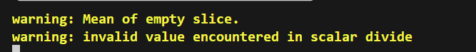

**训练nerf-on-the-go数据集**

1. **Fountian**

(wg) root@localhost:~/SHARE/wild-gaussians# nerfbaselines train --method wild-gaussians --data ~/SHARE/wild-gaussians/wildgaussians/datasets/nerf-on-the-go/fountain/fountain_data

info: Using method: wild-gaussians, backend: python

info: Loading train dataset

info: Loading dataset metadata from /root/SHARE/wild-gaussians/wildgaussians/datasets/nerf-on-the-go/fountain/fountain_data/nb-info.json

warning: Using 'name' field as 'id' field in metadata (nerfbaselines version <1.1.0)

info: Colmap dataloader is loading split data from /root/SHARE/wild-gaussians/wildgaussians/datasets/nerf-on-the-go/fountain/fountain_data/train_list.txt

info: Colmap dataloader is using LLFF split with 168 training images

info: Loaded unknown dataset from path /root/SHARE/wild-gaussians/wildgaussians/datasets/nerf-on-the-go/fountain/fountain_data using loader colmap

info: Loading images from /root/SHARE/wild-gaussians/wildgaussians/datasets/nerf-on-the-go/fountain/fountain_data/images

loading images: 100%|███████████████████████████████████████████████████████████████████████████████████████████████████████████████████████████████████████████████| 168/168 [00:00<00:00, 259.57it/s]

info: Image sizes do not match camera sizes. Resizing cameras to match image sizes.

warning: Downscaled image sizes are not a multiple of camera sizes.

info: Loading eval dataset

info: Loading dataset metadata from /root/SHARE/wild-gaussians/wildgaussians/datasets/nerf-on-the-go/fountain/fountain_data/nb-info.json

warning: Using 'name' field as 'id' field in metadata (nerfbaselines version <1.1.0)

info: Colmap dataloader is loading split data from /root/SHARE/wild-gaussians/wildgaussians/datasets/nerf-on-the-go/fountain/fountain_data/test_list.txt

info: Colmap dataloader is using LLFF split with 168 training images

info: Loaded unknown dataset from path /root/SHARE/wild-gaussians/wildgaussians/datasets/nerf-on-the-go/fountain/fountain_data using loader colmap

info: Loading images from /root/SHARE/wild-gaussians/wildgaussians/datasets/nerf-on-the-go/fountain/fountain_data/images

loading images: 100%|█████████████████████████████████████████████████████████████████████████████████████████████████████████████████████████████████████████████████| 17/17 [00:00<00:00, 280.69it/s]

info: Image sizes do not match camera sizes. Resizing cameras to match image sizes.

info: Active presets: nerfonthego

info: Using config overrides: {'config': 'nerfonthego.yml'}

info: Loading config file nerfonthego.yml

info: using MLP layer as FFN

Generating skybox: 100%|███████████████████████████████████████████████████████████████████████████████████████████████████████████████████████████████████████████| 168/168 [00:00<00:00, 1106.44it/s]

info: Adding skybox with 100000 points

Number of points at initialisation : 244047

info: Output directory: /root/SHARE/wild-gaussians

info: Initialized loggers: tensorboard

training: 7%|████████▍ | 2000/30000 [02:52<53:40, 8.69it/s, train/psnr=19.0119]info: Rendering single train image at step=2000

Setting up [LPIPS] perceptual loss: trunk [alex], v[0.1], spatial [off]

Loading model from: https://github.com/richzhang/PerceptualSimilarity/raw/c33f89e9f46522a584cf41d8880eb0afa982708b/lpips/weights/v0.1/alex.pth

info: Evaluated single train image at step=2000, psnr=18.6521

info: Rendering single test image at step=2000

info: Evaluated single test image at step=2000, psnr=21.0266

training: 10%|█████████████ | 3099/30000 [09:14<58:19, 7.69it/s, train/psnr=19.7145]pruning ws points 132011 -> 132011

training: 11%|█████████████▌ | 3199/30000 [09:25<55:02, 8.11it/s, train/psnr=16.1965]pruning ws points 4275 -> 4275

training: 11%|█████████████▉ | 3299/30000 [09:37<47:45, 9.32it/s, train/psnr=16.2724]pruning ws points 2221 -> 2221

training: 11%|██████████████▍ | 3399/30000 [09:49<52:38, 8.42it/s, train/psnr=17.7313]pruning ws points 1800 -> 1800

training: 12%|██████████████▊ | 3499/30000 [10:02<50:06, 8.81it/s, train/psnr=17.5424]pruning ws points 1291 -> 1291

training: 12%|███████████████▏ | 3599/30000 [10:15<55:55, 7.87it/s, train/psnr=18.2724]pruning ws points 1197 -> 1197

training: 12%|███████████████▋ | 3699/30000 [10:28<54:45, 8.00it/s, train/psnr=18.6453]pruning ws points 1036 -> 1036

training: 13%|████████████████ | 3799/30000 [10:41<57:21, 7.61it/s, train/psnr=18.6717]pruning ws points 923 -> 923

training: 13%|████████████████▌ | 3899/30000 [10:55<58:25, 7.45it/s, train/psnr=18.8956]pruning ws points 1006 -> 1006

training: 13%|████████████████▉ | 3999/30000 [11:09<52:06, 8.32it/s, train/psnr=18.3063]pruning ws points 906 -> 906

training: 13%|████████████████▋ | 4000/30000 [11:09<1:21:48, 5.30it/s, train/psnr=19.2222]info: Rendering single train image at step=4000

info: Evaluated single train image at step=4000, psnr=18.1252

info: Rendering single test image at step=4000

info: Evaluated single test image at step=4000, psnr=22.4132

training: 14%|█████████████████▎ | 4099/30000 [11:24<55:19, 7.80it/s, train/psnr=19.2222]pruning ws points 928 -> 928

training: 14%|█████████████████▊ | 4199/30000 [11:37<51:33, 8.34it/s, train/psnr=19.1889]pruning ws points 934 -> 934

training: 14%|██████████████████▏ | 4299/30000 [11:50<51:26, 8.33it/s, train/psnr=19.1174]pruning ws points 864 -> 864

training: 15%|██████████████████▎ | 4399/30000 [12:03<1:03:51, 6.68it/s, train/psnr=19.2708]pruning ws points 784 -> 784

training: 15%|███████████████████ | 4499/30000 [12:18<57:37, 7.38it/s, train/psnr=19.5845]pruning ws points 833 -> 833

training: 15%|███████████████████▏ | 4599/30000 [12:33<1:01:13, 6.91it/s, train/psnr=19.3257]pruning ws points 842 -> 842

training: 16%|███████████████████▌ | 4699/30000 [12:48<1:01:39, 6.84it/s, train/psnr=19.6208]pruning ws points 808 -> 808

training: 16%|███████████████████▉ | 4799/30000 [13:03<1:00:33, 6.94it/s, train/psnr=19.6647]pruning ws points 755 -> 755

training: 16%|████████████████████▍ | 4899/30000 [13:20<1:11:20, 5.86it/s, train/psnr=19.5940]pruning ws points 673 -> 673

training: 17%|█████████████████████▏ | 4999/30000 [13:34<53:35, 7.78it/s, train/psnr=19.8279]pruning ws points 692 -> 692

training: 17%|█████████████████████▌ | 5099/30000 [13:49<54:30, 7.61it/s, train/psnr=19.5932]pruning ws points 705 -> 705

training: 17%|██████████████████████ | 5199/30000 [14:03<59:08, 6.99it/s, train/psnr=19.9938]pruning ws points 735 -> 735

training: 18%|██████████████████████ | 5299/30000 [14:19<1:04:50, 6.35it/s, train/psnr=19.9120]pruning ws points 780 -> 780

training: 18%|██████████████████████▊ | 5399/30000 [14:35<59:55, 6.84it/s, train/psnr=19.8592]pruning ws points 590 -> 590

training: 18%|██████████████████████▉ | 5499/30000 [14:51<1:04:24, 6.34it/s, train/psnr=20.1780]pruning ws points 556 -> 556

training: 19%|███████████████████████▎ | 5599/30000 [15:07<1:04:23, 6.32it/s, train/psnr=19.9753]pruning ws points 633 -> 633

training: 19%|███████████████████████▋ | 5699/30000 [15:25<1:11:51, 5.64it/s, train/psnr=19.6968]pruning ws points 603 -> 603

training: 19%|████████████████████████▏ | 5799/30000 [15:42<1:00:38, 6.65it/s, train/psnr=20.2327]pruning ws points 584 -> 584

training: 20%|████████████████████████▌ | 5899/30000 [15:57<1:03:37, 6.31it/s, train/psnr=20.1732]pruning ws points 733 -> 733

training: 20%|████████████████████████▉ | 5999/30000 [16:12<1:03:37, 6.29it/s, train/psnr=19.9668]pruning ws points 532 -> 532

training: 20%|█████████████████████████ | 6000/30000 [16:12<1:44:12, 3.84it/s, train/psnr=20.0006]info: Rendering single train image at step=6000

info: Evaluated single train image at step=6000, psnr=6.8210

info: Rendering single test image at step=6000

info: Evaluated single test image at step=6000, psnr=5.9735

training: 20%|█████████████████████████▍ | 6099/30000 [16:30<1:05:49, 6.05it/s, train/psnr=20.0006]pruning ws points 2297 -> 2297

training: 21%|█████████████████████████▊ | 6199/30000 [16:45<1:08:24, 5.80it/s, train/psnr=15.2999]pruning ws points 1448 -> 1448

training: 21%|██████████████████████████▏ | 6299/30000 [17:01<1:03:16, 6.24it/s, train/psnr=18.8645]pruning ws points 1072 -> 1072

training: 21%|██████████████████████████▋ | 6399/30000 [17:16<1:04:28, 6.10it/s, train/psnr=19.5777]pruning ws points 845 -> 845

training: 22%|███████████████████████████ | 6499/30000 [17:32<1:07:44, 5.78it/s, train/psnr=19.4136]pruning ws points 724 -> 724

training: 22%|███████████████████████████▍ | 6599/30000 [17:49<1:05:18, 5.97it/s, train/psnr=19.7441]pruning ws points 735 -> 735

training: 22%|████████████████████████████▎ | 6699/30000 [18:03<50:36, 7.67it/s, train/psnr=19.7790]pruning ws points 863 -> 863

training: 23%|████████████████████████████▊ | 6799/30000 [18:18<54:21, 7.11it/s, train/psnr=19.8572]pruning ws points 699 -> 699

training: 23%|█████████████████████████████▏ | 6899/30000 [18:32<57:24, 6.71it/s, train/psnr=20.2129]pruning ws points 774 -> 774

training: 23%|█████████████████████████████▏ | 6999/30000 [18:48<1:00:36, 6.33it/s, train/psnr=19.8904]pruning ws points 665 -> 665

training: 24%|█████████████████████████████▌ | 7099/30000 [19:04<1:06:14, 5.76it/s, train/psnr=19.8343]pruning ws points 626 -> 626

training: 24%|█████████████████████████████▉ | 7199/30000 [19:21<1:02:14, 6.11it/s, train/psnr=20.1228]pruning ws points 688 -> 688

training: 24%|██████████████████████████████▉ | 7299/30000 [19:37<58:40, 6.45it/s, train/psnr=20.0963]pruning ws points 722 -> 722

training: 25%|███████████████████████████████▎ | 7399/30000 [19:52<53:25, 7.05it/s, train/psnr=20.2595]pruning ws points 669 -> 669

training: 25%|███████████████████████████████▋ | 7499/30000 [20:07<56:56, 6.59it/s, train/psnr=20.1281]pruning ws points 615 -> 615

training: 25%|███████████████████████████████▋ | 7599/30000 [20:25<1:02:21, 5.99it/s, train/psnr=20.1789]pruning ws points 710 -> 710

training: 26%|████████████████████████████████ | 7699/30000 [20:42<1:04:42, 5.74it/s, train/psnr=20.3513]pruning ws points 554 -> 554

training: 26%|████████████████████████████████▍ | 7799/30000 [20:59<1:05:11, 5.68it/s, train/psnr=20.1294]pruning ws points 623 -> 623

training: 26%|████████████████████████████████▉ | 7899/30000 [21:17<1:04:31, 5.71it/s, train/psnr=20.2941]pruning ws points 590 -> 590

training: 27%|█████████████████████████████████▎ | 7999/30000 [21:34<1:04:30, 5.68it/s, train/psnr=20.2622]pruning ws points 530 -> 530

training: 27%|█████████████████████████████████▎ | 8000/30000 [21:34<1:49:13, 3.36it/s, train/psnr=20.3211]info: Rendering single train image at step=8000

info: Evaluated single train image at step=8000, psnr=16.5368

info: Rendering single test image at step=8000

info: Evaluated single test image at step=8000, psnr=18.1862

training: 27%|██████████████████████████████████▎ | 8099/30000 [21:53<53:43, 6.80it/s, train/psnr=20.3211]pruning ws points 687 -> 687

training: 27%|██████████████████████████████████▋ | 8199/30000 [22:11<56:20, 6.45it/s, train/psnr=20.3171]pruning ws points 590 -> 590

training: 28%|███████████████████████████████████▏ | 8299/30000 [22:27<56:21, 6.42it/s, train/psnr=20.2622]pruning ws points 515 -> 515

training: 28%|██████████████████████████████████▉ | 8399/30000 [22:45<1:05:37, 5.49it/s, train/psnr=20.3113]pruning ws points 630 -> 630

training: 28%|███████████████████████████████████▍ | 8499/30000 [23:02<1:05:08, 5.50it/s, train/psnr=20.4485]pruning ws points 654 -> 654

training: 29%|███████████████████████████████████▊ | 8599/30000 [23:20<1:03:38, 5.60it/s, train/psnr=20.4839]pruning ws points 561 -> 561

training: 29%|████████████████████████████████████▏ | 8699/30000 [23:38<1:09:01, 5.14it/s, train/psnr=20.4377]pruning ws points 607 -> 607

training: 29%|█████████████████████████████████████▏ | 8799/30000 [23:59<55:59, 6.31it/s, train/psnr=20.3839]pruning ws points 515 -> 515

training: 30%|█████████████████████████████████████▋ | 8899/30000 [24:15<53:26, 6.58it/s, train/psnr=20.4419]pruning ws points 604 -> 604

training: 30%|██████████████████████████████████████ | 8999/30000 [24:32<54:15, 6.45it/s, train/psnr=20.5940]pruning ws points 498 -> 498

training: 30%|█████████████████████████████████████▉ | 9099/30000 [24:49<1:02:47, 5.55it/s, train/psnr=20.4021]pruning ws points 2149 -> 2149

training: 31%|██████████████████████████████████████▉ | 9199/30000 [25:05<49:29, 7.00it/s, train/psnr=15.7787]pruning ws points 1500 -> 1500

training: 31%|███████████████████████████████████████▎ | 9299/30000 [25:20<51:49, 6.66it/s, train/psnr=19.0114]pruning ws points 1081 -> 1081

training: 31%|███████████████████████████████████████▊ | 9399/30000 [25:36<56:29, 6.08it/s, train/psnr=19.6061]pruning ws points 887 -> 887

training: 32%|████████████████████████████████████████▏ | 9499/30000 [25:51<53:08, 6.43it/s, train/psnr=19.7450]pruning ws points 709 -> 709

training: 32%|███████████████████████████████████████▉ | 9599/30000 [26:09<1:00:36, 5.61it/s, train/psnr=19.7635]pruning ws points 696 -> 696

training: 32%|█████████████████████████████████████████ | 9699/30000 [26:24<56:26, 5.99it/s, train/psnr=20.2396]pruning ws points 727 -> 727

training: 33%|█████████████████████████████████████████▍ | 9799/30000 [26:38<47:49, 7.04it/s, train/psnr=19.9998]pruning ws points 644 -> 644

training: 33%|█████████████████████████████████████████▉ | 9899/30000 [26:52<45:04, 7.43it/s, train/psnr=20.2261]pruning ws points 659 -> 659

training: 33%|██████████████████████████████████████████▎ | 9999/30000 [27:09<55:54, 5.96it/s, train/psnr=20.0584]pruning ws points 650 -> 650

training: 33%|█████████████████████████████████████████▎ | 10000/30000 [27:09<1:32:16, 3.61it/s, train/psnr=20.4460]info: Rendering single train image at step=10000

info: Evaluated single train image at step=10000, psnr=20.0046

info: Rendering single test image at step=10000

info: Evaluated single test image at step=10000, psnr=23.5046

training: 34%|██████████████████████████████████████████▍ | 10099/30000 [27:27<53:12, 6.23it/s, train/psnr=20.4460]pruning ws points 635 -> 635

training: 34%|██████████████████████████████████████████▊ | 10199/30000 [27:44<57:34, 5.73it/s, train/psnr=20.2774]pruning ws points 621 -> 621

training: 34%|███████████████████████████████████████████▎ | 10299/30000 [28:01<52:04, 6.31it/s, train/psnr=20.2277]pruning ws points 660 -> 660

training: 35%|███████████████████████████████████████████▋ | 10399/30000 [28:19<50:26, 6.48it/s, train/psnr=20.1811]pruning ws points 564 -> 564

training: 35%|████████████████████████████████████████████ | 10499/30000 [28:34<49:19, 6.59it/s, train/psnr=20.4374]pruning ws points 591 -> 591

training: 35%|████████████████████████████████████████████▌ | 10599/30000 [28:49<49:57, 6.47it/s, train/psnr=20.4946]pruning ws points 573 -> 573

training: 36%|████████████████████████████████████████████▉ | 10699/30000 [29:04<51:58, 6.19it/s, train/psnr=20.2802]pruning ws points 637 -> 637

training: 36%|█████████████████████████████████████████████▎ | 10799/30000 [29:22<51:48, 6.18it/s, train/psnr=20.3727]pruning ws points 666 -> 666

training: 36%|█████████████████████████████████████████████▊ | 10899/30000 [29:40<52:24, 6.07it/s, train/psnr=20.6410]pruning ws points 600 -> 600

training: 37%|██████████████████████████████████████████████▏ | 10999/30000 [29:59<55:51, 5.67it/s, train/psnr=20.3945]pruning ws points 558 -> 558

training: 37%|██████████████████████████████████████████████▌ | 11099/30000 [30:17<55:55, 5.63it/s, train/psnr=20.6551]pruning ws points 605 -> 605

training: 37%|███████████████████████████████████████████████ | 11199/30000 [30:34<58:12, 5.38it/s, train/psnr=20.4796]pruning ws points 559 -> 559

training: 38%|███████████████████████████████████████████████▍ | 11299/30000 [30:50<51:13, 6.08it/s, train/psnr=20.5607]pruning ws points 632 -> 632

training: 38%|███████████████████████████████████████████████ | 11399/30000 [31:07<1:01:23, 5.05it/s, train/psnr=20.4771]pruning ws points 576 -> 576

training: 38%|████████████████████████████████████████████████▎ | 11499/30000 [31:25<56:48, 5.43it/s, train/psnr=20.4991]pruning ws points 578 -> 578

training: 39%|████████████████████████████████████████████████▋ | 11599/30000 [31:43<50:11, 6.11it/s, train/psnr=20.7054]pruning ws points 522 -> 522

training: 39%|█████████████████████████████████████████████████▏ | 11699/30000 [32:02<45:22, 6.72it/s, train/psnr=20.4602]pruning ws points 582 -> 582

training: 39%|█████████████████████████████████████████████████▌ | 11799/30000 [32:19<45:40, 6.64it/s, train/psnr=20.7011]pruning ws points 497 -> 497

training: 40%|█████████████████████████████████████████████████▉ | 11899/30000 [32:36<46:38, 6.47it/s, train/psnr=20.5066]pruning ws points 544 -> 544

training: 40%|█████████████████████████████████████████████████▌ | 11999/30000 [32:56<1:01:50, 4.85it/s, train/psnr=20.5262]pruning ws points 487 -> 487

training: 40%|█████████████████████████████████████████████████▌ | 12000/30000 [32:57<1:43:42, 2.89it/s, train/psnr=20.5462]info: Rendering single train image at step=12000

info: Evaluated single train image at step=12000, psnr=6.2289

info: Rendering single test image at step=12000

info: Evaluated single test image at step=12000, psnr=5.7058

training: 40%|██████████████████████████████████████████████████ | 12099/30000 [33:18<1:00:36, 4.92it/s, train/psnr=20.5462]pruning ws points 2381 -> 2381

training: 41%|███████████████████████████████████████████████████▏ | 12199/30000 [33:32<39:31, 7.51it/s, train/psnr=15.4288]pruning ws points 1418 -> 1418

training: 41%|███████████████████████████████████████████████████▋ | 12299/30000 [33:45<42:08, 7.00it/s, train/psnr=19.3147]pruning ws points 1076 -> 1076

training: 41%|████████████████████████████████████████████████████ | 12399/30000 [33:59<43:30, 6.74it/s, train/psnr=19.4802]pruning ws points 757 -> 757

training: 42%|████████████████████████████████████████████████████▍ | 12499/30000 [34:15<47:31, 6.14it/s, train/psnr=20.0680]pruning ws points 729 -> 729

training: 42%|████████████████████████████████████████████████████▉ | 12599/30000 [34:32<42:27, 6.83it/s, train/psnr=20.1149]pruning ws points 669 -> 669

training: 42%|█████████████████████████████████████████████████████▎ | 12699/30000 [34:47<40:12, 7.17it/s, train/psnr=19.8989]pruning ws points 638 -> 638

training: 43%|█████████████████████████████████████████████████████▊ | 12799/30000 [35:01<36:54, 7.77it/s, train/psnr=20.1503]pruning ws points 628 -> 628

training: 43%|██████████████████████████████████████████████████████▏ | 12899/30000 [35:15<36:25, 7.82it/s, train/psnr=20.2882]pruning ws points 697 -> 697

training: 43%|██████████████████████████████████████████████████████▌ | 12999/30000 [35:31<45:58, 6.16it/s, train/psnr=20.2854]pruning ws points 582 -> 582

training: 44%|███████████████████████████████████████████████████████ | 13099/30000 [35:47<44:26, 6.34it/s, train/psnr=20.3932]pruning ws points 661 -> 661

training: 44%|███████████████████████████████████████████████████████▍ | 13199/30000 [36:03<47:03, 5.95it/s, train/psnr=20.2880]pruning ws points 600 -> 600

training: 44%|███████████████████████████████████████████████████████▊ | 13299/30000 [36:20<47:03, 5.91it/s, train/psnr=20.4123]pruning ws points 593 -> 593

training: 45%|████████████████████████████████████████████████████████▎ | 13399/30000 [36:35<37:18, 7.42it/s, train/psnr=20.3912]pruning ws points 595 -> 595

training: 45%|████████████████████████████████████████████████████████▋ | 13499/30000 [36:50<39:31, 6.96it/s, train/psnr=20.5306]pruning ws points 627 -> 627

training: 45%|█████████████████████████████████████████████████████████ | 13599/30000 [37:04<38:37, 7.08it/s, train/psnr=20.5824]pruning ws points 527 -> 527

training: 46%|█████████████████████████████████████████████████████████▌ | 13699/30000 [37:21<43:56, 6.18it/s, train/psnr=20.5279]pruning ws points 532 -> 532

training: 46%|█████████████████████████████████████████████████████████▉ | 13799/30000 [37:39<49:03, 5.50it/s, train/psnr=20.7700]pruning ws points 547 -> 547

training: 46%|██████████████████████████████████████████████████████████▍ | 13899/30000 [37:56<43:19, 6.19it/s, train/psnr=20.4424]pruning ws points 527 -> 527

training: 47%|██████████████████████████████████████████████████████████▊ | 13999/30000 [38:12<40:28, 6.59it/s, train/psnr=20.4576]pruning ws points 476 -> 476

training: 47%|█████████████████████████████████████████████████████████▊ | 14000/30000 [38:12<1:01:22, 4.35it/s, train/psnr=20.9020]info: Rendering single train image at step=14000

info: Evaluated single train image at step=14000, psnr=19.3229

info: Rendering single test image at step=14000

info: Evaluated single test image at step=14000, psnr=23.7172

training: 47%|███████████████████████████████████████████████████████████▏ | 14099/30000 [38:29<39:09, 6.77it/s, train/psnr=20.9020]pruning ws points 520 -> 520

training: 47%|███████████████████████████████████████████████████████████▋ | 14199/30000 [38:44<44:26, 5.93it/s, train/psnr=20.3696]pruning ws points 479 -> 479

training: 48%|████████████████████████████████████████████████████████████ | 14299/30000 [39:03<47:13, 5.54it/s, train/psnr=20.6647]pruning ws points 474 -> 474

training: 48%|████████████████████████████████████████████████████████████▍ | 14399/30000 [39:21<50:00, 5.20it/s, train/psnr=20.8255]pruning ws points 483 -> 483

training: 48%|████████████████████████████████████████████████████████████▉ | 14499/30000 [39:38<40:28, 6.38it/s, train/psnr=20.7243]pruning ws points 444 -> 444

training: 49%|█████████████████████████████████████████████████████████████▎ | 14599/30000 [39:54<36:26, 7.05it/s, train/psnr=20.5314]pruning ws points 469 -> 469

training: 49%|█████████████████████████████████████████████████████████████▋ | 14699/30000 [40:09<40:09, 6.35it/s, train/psnr=20.7575]pruning ws points 506 -> 506

training: 49%|██████████████████████████████████████████████████████████████▏ | 14799/30000 [40:26<43:35, 5.81it/s, train/psnr=20.7499]pruning ws points 426 -> 426

training: 50%|██████████████████████████████████████████████████████████████▌ | 14899/30000 [40:45<49:30, 5.08it/s, train/psnr=20.7632]pruning ws points 465 -> 465

training: 53%|███████████████████████████████████████████████████████████████████▏ | 16000/30000 [43:50<47:21, 4.93it/s, train/psnr=21.1656]info: Rendering single train image at step=16000

info: Evaluated single train image at step=16000, psnr=20.0484

info: Rendering single test image at step=16000

info: Evaluated single test image at step=16000, psnr=22.6174

training: 60%|███████████████████████████████████████████████████████████████████████████▌ | 18000/30000 [49:35<45:15, 4.42it/s, train/psnr=21.0951]info: Rendering single train image at step=18000

info: Evaluated single train image at step=18000, psnr=24.7693

info: Rendering single test image at step=18000

info: Evaluated single test image at step=18000, psnr=18.2163

training: 67%|████████████████████████████████████████████████████████████████████████████████████ | 20000/30000 [55:13<35:37, 4.68it/s, train/psnr=21.2827]info: Rendering single train image at step=20000

info: Evaluated single train image at step=20000, psnr=23.9015

info: Rendering single test image at step=20000

info: Evaluated single test image at step=20000, psnr=24.0611

training: 73%|██████████████████████████████████████████████████████████████████████████████████████████▉ | 22000/30000 [1:01:03<31:33, 4.23it/s, train/psnr=21.4161]info: Rendering single train image at step=22000

info: Evaluated single train image at step=22000, psnr=20.5482

info: Rendering single test image at step=22000

info: Evaluated single test image at step=22000, psnr=22.0574

training: 80%|███████████████████████████████████████████████████████████████████████████████████████████████████▏ | 24000/30000 [1:06:39<22:27, 4.45it/s, train/psnr=21.4127]info: Rendering single train image at step=24000

info: Evaluated single train image at step=24000, psnr=20.5425

info: Rendering single test image at step=24000

info: Evaluated single test image at step=24000, psnr=19.6965

training: 87%|███████████████████████████████████████████████████████████████████████████████████████████████████████████▍ | 26000/30000 [1:12:11<15:55, 4.19it/s, train/psnr=21.6647]info: Rendering single train image at step=26000

info: Evaluated single train image at step=26000, psnr=21.7660

info: Rendering single test image at step=26000

info: Evaluated single test image at step=26000, psnr=22.5074

training: 93%|███████████████████████████████████████████████████████████████████████████████████████████████████████████████████▋ | 28000/30000 [1:17:49<06:55, 4.81it/s, train/psnr=21.6110]info: Rendering single train image at step=28000

info: Evaluated single train image at step=28000, psnr=19.7168

info: Rendering single test image at step=28000

info: Evaluated single test image at step=28000, psnr=20.3567

training: 100%|████████████████████████████████████████████████████████████████████████████████████████████████████████████████████████████| 30000/30000 [1:23:28<00:00, 6.04it/s, train/psnr=21.8694]info: checkpoint saved at step=30000

info: Rendering single train image at step=30000

info: Evaluated single train image at step=30000, psnr=24.1460

info: Rendering single test image at step=30000

info: Evaluated single test image at step=30000, psnr=22.4500

info: Rendering images with evaluation protocol default

{'applied_presets': ('nerfonthego',), 0%| | 0/17 [00:00<?, ?it/s]

'checkpoint_sha256': '6b3d0b86bc05643724a2e17158818f9fa4fc4473814610af8ca6ef7755edebcd',

'config_overrides': {'config': 'nerfonthego.yml'},

'dataset_metadata': {'color_space': 'srgb',

'downscale_factor': 8,

'evaluation_protocol': 'default',

'expected_scene_scale': 5.186552286148071,

'id': 'nerfonthego-undistorted',

'name': 'nerfonthego-undistorted',

'scene': 'fountain',

'viewer_initial_pose': array([[-0.99499004, -0.08774957, 0.04790512, -0.18809183],

[-0.0777461 , 0.37789872, -0.92257688, 0.9306477 ],

[ 0.06285243, -0.9216791 , -0.38282778, -0.01138963]]),

'viewer_transform': array([[ 0.18277013, 0.00519549, -0.00443811, 0.0013229 ],

[ 0.00519549, -0.02850795, 0.18058769, -0.03581744],

[ 0.00443811, -0.18058769, -0.02863561, 0.00377548],

[ 0. , 0. , 0. , 1. ]])},

'datetime': '2024-10-23T13:41:47',

'evaluation_protocol': 'default',

'hparams': None,

'method': 'wild-gaussians',

'nb_version': '1.2.5',

'num_iterations': 30000,

'resources_utilization': {'gpu_memory': 0, 'gpu_name': '', 'memory': 3923},

'total_train_time': 4690.25707}

Rendering all images at step=30000: 100%|██████████████████████████████████████████████████████████████████████████████████████████████████████████████████████████████| 17/17 [00:05<00:00, 3.10it/s]

info: Using evaluation protocol default%|██████████████████████████████████████████████████████████████████████████████████████████████████████████████████████████████| 17/17 [00:05<00:00, 2.80it/s]

{'applied_presets': ['nerfonthego'],

'checkpoint_sha256': '6b3d0b86bc05643724a2e17158818f9fa4fc4473814610af8ca6ef7755edebcd',

'config_overrides': {'config': 'nerfonthego.yml'},

'dataset_metadata': {'color_space': 'srgb',

'downscale_factor': 8,

'evaluation_protocol': 'default',

'expected_scene_scale': 5.186552,

'id': 'nerfonthego-undistorted',

'name': 'nerfonthego-undistorted',

'scene': 'fountain',

'viewer_initial_pose': array([[-0.99499 , -0.08775 , 0.047905, -0.188092],

[-0.077746, 0.377899, -0.922577, 0.930648],

[ 0.062852, -0.921679, -0.382828, -0.01139 ]], dtype=float32),

'viewer_transform': array([[ 0.18277 , 0.005195, -0.004438, 0.001323],

[ 0.005195, -0.028508, 0.180588, -0.035817],

[ 0.004438, -0.180588, -0.028636, 0.003775]], dtype=float32)},

'datetime': '2024-10-23T13:41:47',

'evaluation_protocol': 'default',

'hparams': None,

'method': 'wild-gaussians',

'nb_version': '1.2.5',

'num_iterations': 30000,

'render_dataset_metadata': {'color_space': 'srgb',

'downscale_factor': 8,

'evaluation_protocol': 'default',

'expected_scene_scale': 5.186552,

'id': 'nerfonthego-undistorted',

'name': 'nerfonthego-undistorted',

'scene': 'fountain'},

'render_datetime': '2024-10-23T13:42:53',

'render_version': '1.2.5',

'resources_utilization': {'gpu_memory': 0, 'gpu_name': '', 'memory': 3923},

'total_train_time': 4690.25707}

evaluating all images at step=30000: 100%|███████████████████████████████████████████████████████████████████████████████████████████████████████████████| 17/17 [00:07<00:00, 2.21it/s, psnr=22.4500]

hashing predictions: 100%|████████████████████████████████████████████████████████████████████████████████████████████████████████████████████████████████████████████| 17/17 [00:00<00:00, 291.76it/s]

training: 100%|████████████████████████████████████████████████████████████████████████████████████████████████████████████████████████████| 30000/30000 [1:26:32<00:00, 5.78it/s, train/psnr=21.8694]

info: Final evaluation results:

**psnr:** 20.9493

**ssim**: 0.6705

mae: 0.0651

mse: 0.0091

**lpips**: 0.2147

**fps:** 0.2386

rays-per-second: 0.0000

time: 71.2579

1. **Mountain**

**training: 100%|████████████████████████████████████████████████████████████████████████████████████████████████████████████████████████████| 30000/30000 [1:05:00<00:00, 8.80it/s, train/psnr=20training: 100%|████████████████████████████████████████████████████████████████████████████████████████████████████████████████████████████| 30000/30000 [1:05:00<00:00, 8.80it/s, train/psnr=20.6243]**

info: checkpoint saved at step=30000

info: Rendering single train image at step=30000

info: Evaluated single train image at step=30000, psnr=20.5089

info: Rendering single test image at step=30000

info: Evaluated single test image at step=30000, psnr=19.4600

info: Rendering images with evaluation protocol default

{'applied_presets': ('nerfonthego',), 0%| | 0/12 [00:00<?, ?it/s]

'checkpoint_sha256': '828faacdf5f987f30ce084c7dcf3524ddcebf23d5b5969c81d66506d162e1a61',

'config_overrides': {'config': 'nerfonthego.yml'},

'dataset_metadata': {'color_space': 'srgb',

'downscale_factor': 8,

'evaluation_protocol': 'default',

'expected_scene_scale': 4.711236190795899,

'id': 'nerfonthego-undistorted',

'name': 'nerfonthego-undistorted',

'scene': 'mountain',

'viewer_initial_pose': array([[-0.05585792, 0.1782451 , -0.98239934, 0.63980318],

[ 0.99813246, 0.03433856, -0.05052215, 0.08808998],

[ 0.02472881, -0.98338677, -0.17983031, 0.11884234]]),

'viewer_transform': array([[ 0.18118536, -0.00565152, 0.00554278, -0.04288821],

[-0.00565152, -0.0034349 , 0.18123758, -0.0175894 ],

[-0.00554278, -0.18123758, -0.00360775, 0.009244 ],

[ 0. , 0. , 0. , 1. ]])},

'datetime': '2024-10-25T03:23:44',

'evaluation_protocol': 'default',

'hparams': None,

'method': 'wild-gaussians',

'nb_version': '1.2.5',

'num_iterations': 30000,

'resources_utilization': {'gpu_memory': 0, 'gpu_name': '', 'memory': 3632},

'total_train_time': 3463.14275}

Rendering all images at step=30000: 100%|████████████████████████████████████████████████████████████████████████████████████████████████████████████████████████| 12/12 [00:03<00:00, 3.70it/s]

info: Using evaluation protocol default%|████████████████████████████████████████████████████████████████████████████████████████████████████████████████████████| 12/12 [00:03<00:00, 3.66it/s]

{'applied_presets': ['nerfonthego'],

'checkpoint_sha256': '828faacdf5f987f30ce084c7dcf3524ddcebf23d5b5969c81d66506d162e1a61',

'config_overrides': {'config': 'nerfonthego.yml'},

'dataset_metadata': {'color_space': 'srgb',

'downscale_factor': 8,

'evaluation_protocol': 'default',

'expected_scene_scale': 4.711236,

'id': 'nerfonthego-undistorted',

'name': 'nerfonthego-undistorted',

'scene': 'mountain',

'viewer_initial_pose': array([[-0.055858, 0.178245, -0.982399, 0.639803],

[ 0.998132, 0.034339, -0.050522, 0.08809 ],

[ 0.024729, -0.983387, -0.17983 , 0.118842]], dtype=float32),

'viewer_transform': array([[ 0.181185, -0.005652, 0.005543, -0.042888],

[-0.005652, -0.003435, 0.181238, -0.017589],

[-0.005543, -0.181238, -0.003608, 0.009244]], dtype=float32)},

'datetime': '2024-10-25T03:23:44',

'evaluation_protocol': 'default',

'hparams': None,

'method': 'wild-gaussians',

'nb_version': '1.2.5',

'num_iterations': 30000,

'render_dataset_metadata': {'color_space': 'srgb',

'downscale_factor': 8,

'evaluation_protocol': 'default',

'expected_scene_scale': 4.711236,

'id': 'nerfonthego-undistorted',

'name': 'nerfonthego-undistorted',

'scene': 'mountain'},

'render_datetime': '2024-10-25T03:24:02',

'render_version': '1.2.5',

'resources_utilization': {'gpu_memory': 0, 'gpu_name': '', 'memory': 3632},

'total_train_time': 3463.14275}

evaluating all images at step=30000: 100%|█████████████████████████████████████████████████████████████████████████████████████████████████████████| 12/12 [00:05<00:00, 2.16it/s, psnr=22.4120]

hashing predictions: 100%|██████████████████████████████████████████████████████████████████████████████████████████████████████████████████████████████████████| 12/12 [00:00<00:00, 290.51it/s]

training: 100%|████████████████████████████████████████████████████████████████████████████████████████████████████████████████████████████| 30000/30000 [1:05:48<00:00, 7.60it/s, train/psnr=20.6243]

info: Final evaluation results:

**psnr:** 20.9003

**ssim:** 0.6728

mae: 0.0669

mse: 0.0090

**lpips:** 0.2358

**fps:** 0.5494

rays-per-second: 0.0000

time: 21.8417

1. **Corner**

training: 100%|████████████████████████████████████████████████████████████████████████████████████████████████████████████████████████| 30000/30000 [55:43<00:00, 8.97it/s, train/psnr=22.1020]info: checkpoint saved at step=30000

info: Rendering single train image at step=30000

info: Evaluated single train image at step=30000, psnr=22.0791

info: Rendering single test image at step=30000

info: Evaluated single test image at step=30000, psnr=18.9994

warning: Removed existing predictions at /root/SHARE/wild-gaussians/predictions-30000.tar.gz

warning: Removed existing results at /root/SHARE/wild-gaussians/results-30000.json

info: Rendering images with evaluation protocol default

{'applied_presets': ('nerfonthego',), 0%| | 0/20 [00:00<?, ?it/s]

'checkpoint_sha256': '84af9064535bb9178b3de54b39f55737dabe5c54355e8d8851f7045225b7ef9f',

'config_overrides': {'config': 'nerfonthego.yml'},

'dataset_metadata': {'color_space': 'srgb',

'downscale_factor': 8,

'evaluation_protocol': 'default',

'expected_scene_scale': 5.233544826507568,

'id': 'nerfonthego-undistorted',

'name': 'nerfonthego-undistorted',

'scene': 'corner',

'viewer_initial_pose': array([[ 0.83219327, 0.15488674, -0.53241373, 0.69685173],

[ 0.52309409, 0.09919349, 0.84648286, -0.26370978],

[ 0.18392098, -0.98293986, 0.00152785, -0.00407646]]),

'viewer_transform': array([[ 0.17640409, -0.01278393, 0.01418009, -0.05766687],

[-0.01278393, 0.01878728, 0.17597306, -0.06790718],

[-0.01418009, -0.17597306, 0.01775715, -0.0092955 ],

[ 0. , 0. , 0. , 1. ]])},

'datetime': '2024-10-25T04:30:25',

'evaluation_protocol': 'default',

'hparams': None,

'method': 'wild-gaussians',

'nb_version': '1.2.5',

'num_iterations': 30000,

'resources_utilization': {'gpu_memory': 0, 'gpu_name': '', 'memory': 3496},

'total_train_time': 3302.3504}

Rendering all images at step=30000: 100%|████████████████████████████████████████████████████████████████████████████████████████████████████████████████████████| 20/20 [00:05<00:00, 3.39it/s]

info: Using evaluation protocol default%|████████████████████████████████████████████████████████████████████████████████████████████████████████████████████████| 20/20 [00:05<00:00, 3.13it/s]

{'applied_presets': ['nerfonthego'],

'checkpoint_sha256': '84af9064535bb9178b3de54b39f55737dabe5c54355e8d8851f7045225b7ef9f',

'config_overrides': {'config': 'nerfonthego.yml'},

'dataset_metadata': {'color_space': 'srgb',

'downscale_factor': 8,

'evaluation_protocol': 'default',

'expected_scene_scale': 5.233545,

'id': 'nerfonthego-undistorted',

'name': 'nerfonthego-undistorted',

'scene': 'corner',

'viewer_initial_pose': array([[ 0.832193, 0.154887, -0.532414, 0.696852],

[ 0.523094, 0.099193, 0.846483, -0.26371 ],

[ 0.183921, -0.98294 , 0.001528, -0.004076]], dtype=float32),

'viewer_transform': array([[ 0.176404, -0.012784, 0.01418 , -0.057667],

[-0.012784, 0.018787, 0.175973, -0.067907],

[-0.01418 , -0.175973, 0.017757, -0.009296]], dtype=float32)},

'datetime': '2024-10-25T04:30:25',

'evaluation_protocol': 'default',

'hparams': None,

'method': 'wild-gaussians',

'nb_version': '1.2.5',

'num_iterations': 30000,

'render_dataset_metadata': {'color_space': 'srgb',

'downscale_factor': 8,

'evaluation_protocol': 'default',

'exected_scene_scale': 5.233545,

'id': 'nerfonthego-undistorted',

'name': 'nerfonthego-undistorted',

'scene': 'corner'},

'render_datetime': '2024-10-25T04:30:44',

'render_version': '1.2.5',

'resources_utilization': {'gpu_memory': 0, 'gpu_name': '', 'memory': 3496},

'total_train_time': 3302.3504}

evaluating all images at step=30000: 100%|█████████████████████████████████████████████████████████████████████████████████████████████████████████| 20/20 [00:08<00:00, 2.29it/s, psnr=24.4901]

hashing predictions: 100%|██████████████████████████████████████████████████████████████████████████████████████████████████████████████████████████████████████| 20/20 [00:00<00:00, 396.39it/s]

training: 100%|████████████████████████████████████████████████████████████████████████████████████████████████████████████████████████| 30000/30000 [56:40<00:00, 8.82it/s, train/psnr=22.1020]

info: Final evaluation results:

**psnr:** 23.5081

**ssim:** 0.8154

mae: 0.0487

mse: 0.0061

**lpips:** 0.1486

**fps:** 0.8106

rays-per-second: 0.0000

time: 24.6722

info: computing output artifact SHA

info: artifact /root/SHARE/wild-gaussians/output.zip generated, sha: e72afc5ca27b62c63e9b64626dbe88a90240fc628f5072d067547559da103589

**10.25会议主要内容：**

我和惠文这周复现了两个项目，分别讲了一下训练和测试的效果，然后明老师提出了一些问题，和未来方向。

接下来要做的：

1. 去训练
2. 看代码结构（输入是多少维度，输出是多少维度）看文章中的方法和代码能不能对的上，主要看loss function在哪里实现。
3. 文章、代码思路：文章一大堆-------代码就一行------文章一大堆（怎么把自己的创新点扩充，怎么写文章）
4. 看代码，看能不能看懂，最终选择一个能看懂的，代码结构清晰的
5. 学习GPU的DDP方式
6. 明白具身智能（b站：北京智源研讨会）的整体含义，了解整个环境，我们的工作处于什么地位，我们不能光关注重建效果，我们最终是要为机器人服务的，最终我们contribution首要提出的就是回应了具身智能本身的挑战
7. 明白端到端的含义：我们最终要看的还是最后的效果，呈现出来的效果如何
8. 对于未来的方向：微调，还是整个都调

* **微调（小创新点）：**改参数或者是改一些结构框架，然后训练

增加一些小模块，然后训练

更换自己的小的数据集然后训练

* **大调（大创新点）：**整个的方法流程要修改，于是全部修改完，训练

我的代码问题主要集中在：

1. Viewer 命令不太行，主要是看ip设置，是一些外围的东西
2. 现在fps太小了，感觉是GPU的内存问题，这个后面去看一下
3. 要注意如果用预训练模型的话，测试集效果一定要和文章一模一样

Python 运行，看是否在一块GPU上，云服务器下试一试

Python运行：(为什么：因为想调gpu，但是好像直接拿python训练，数据输入格式不太对，nerfbaselines训练方式的输入格式是sparse下的bin文件，但是本地Python训练时需要sparse/0文件，不太懂。)

python -m wildgaussians.train --dataset-type ... --data ....

Try typing python -m wildgaussians.train --help which will show you the available options.

对结果渲染和测试及结果保存（nerfbaselines train里已经全部完成输出在output.zip里了）：

You can use the nerfbaselines for rendering and evaluation:

 nerfbaselines render –checkpoint <path>

 nerfbaselines evaluate <path to predictions> -o <.json path>:将结果进行保存，保存到Json文件内。

但此时并不是展示

**VIM中的保存和退出、VIM退出命令、如何退出vim编辑、VIM命令大全**

:

退出命令是，按ESC键 跳到命令模式，然后输入:q（不保存）或者:wq（保存） 退出。

更多退出命令：

:w 保存文件但不退出vi

:w file 将修改另外保存到file中，不退出vi

:w! 强制保存，不推出vi

:wq 保存文件并退出vi

:wq! 强制保存文件，并退出vi

:q 不保存文件，退出vi

:q! 不保存文件，强制退出vi

:e! 放弃所有修改，从上次保存文件开始再编辑命令历史

输入数据集格式转换：

colmap model_converter --input_path wildgaussians/datasets/nerf-on-the-go/fountain/fountain_data/sparse/ --output_path wildgaussians/datasets/nerf-on-the-go/fountain/fountain_data/sparse/0 --output_type txt

**可以运行了：**

(wg) root@localhost:~/SHARE/wild-gaussians# python -m wildgaussians.train --data wildgaussians/datasets/nerf-on-the-go/fountain/fountain_data/

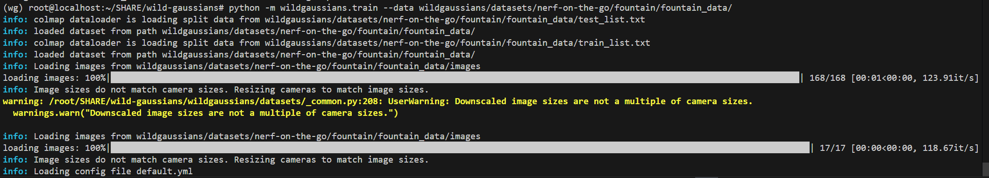

* 现在Python可以本地训练了，下一步看最终跑出来的结果是否和nerfbaselines的结果一致，进行对比**（今）**

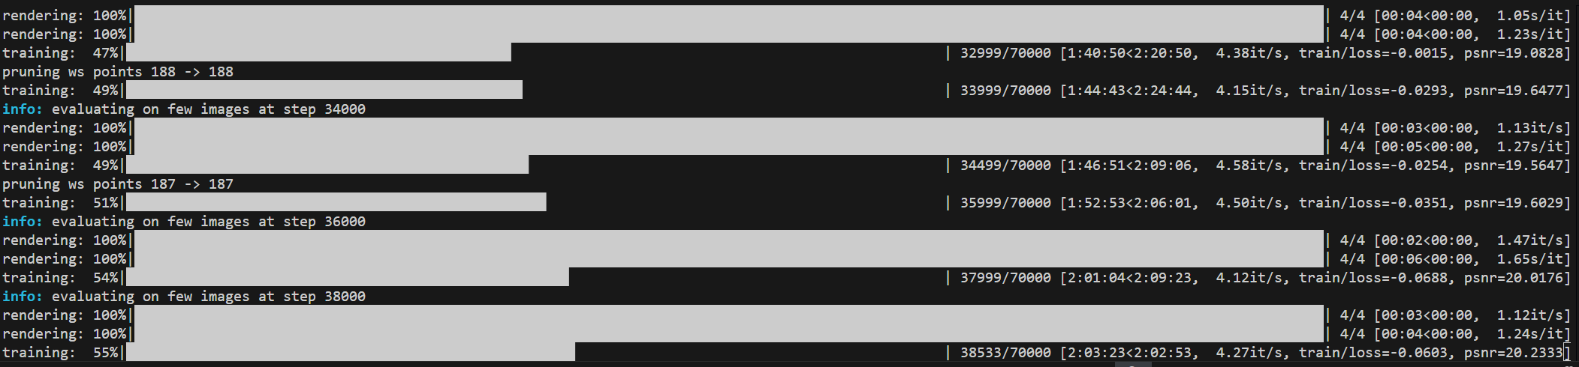

最终花了4个小时完成：

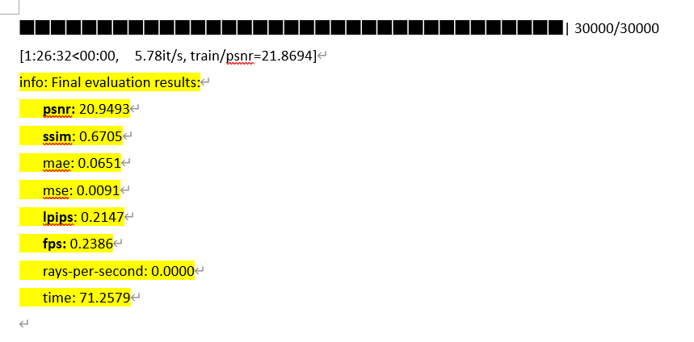

和之前拿nerfbaselines 训练对比，发现psnr变高了，但是肉眼可见时间翻倍了，而且不知道为什么训练轮数变成了70000轮。所以GPU时间肯定是变长了，而且fps估计也不会高。

* 修改GPU运行方式，进行并行运行查看是否可以跑出和文章一样的结果
* 分析代码整体结构，和文章所讲的方法对应**（明）**
* **先看文章，方法是什么，先看懂。（今）**
  + 外观建模：

（思路：根据图像嵌入来预测仿射变换参数，以便补偿图像中的曝光变化，依照这个思路，本篇文章的是使用仿射变化来模拟复杂的外观变化。）

* + - 在不同光照条件下渲染出结果（不光依赖viewpoint,也依赖capture time和weather）

在nerf基础上，用不同场景下的**图像做外观嵌入**来模拟这些条件

* 另外，训练**每个高斯的外观嵌入**来模拟局部效应（eg:主动照明）
* 然后以上两者利用MLP输出用于最终所需颜色的仿射变换参数
  + 不确定性建模：
    - 在训练阶段，通过确定训练图像的哪些区域应该被忽略，来处理遮挡物。
    - 为此，从训练图像中提取DINO V2 特征，得到可训练的仿射变换，再预测像素的不确定性（也就是那部分是静态的不变的，哪些是有遮挡的需要忽略的）
    - 最终通过训练图像和渲染图像的DINO 特征的余弦相似来优化。

整体：基于3DGS来做，首先用3DGS构建，然后构建外观建模，之后将两者的loss融合，得到新的Loss函数。

打开终端 ctrl+~

本周进展

【上周提出来要在wildgaussians这篇工作基础上，

1. 探索无人机数据集能否在上面运行以及效果如何
2. 明确下一步科研进展的思路是什么】
   1. **完成开题报告和开题答辩PPT,对接下来要进行的科研任务有了明确的思路和清晰的实现路径**

（针对无人机和无人车的工作方式优点略有不同可以考虑进行空地协同的数据收集方式，采取强化学习思路，最大化感知覆盖范围和公平性，以及最小化能源成本和激励成本，然后在环境不断变化的基础上进行路径自主规划调整实现具身智能，之后通过收集到的数据进行三维重建，采用wildgaussians这篇文章的技术，实现有遮挡建筑物的重建以及不同光照下的建筑物的重建）

* 1. **编写了一个自己数据传入以及调整大小进行测试和训练的模块**
  2. **看了一篇文献进行总结（和wildgaussians同样数据集的相关户外场景建模工作）**

**Wild-GS: Real-Time Novel View Synthesis from Unconstrained Photo Collections**

1. 使用的数据集

**Phototourism Dataset:** 包括 Brandenburg Gate, Sacre Coeur, 和 Trevi Fountain 等场景。

数据被下采样至 1/2 分辨率 (R/2) 用于训练和评估。

2. 主要工作

提出了 Wild-GS，一种基于 3D Gaussian Splatting（3DGS）的方法，优化了非结构化图片集（如网络旅游照片）下的真实场景新视角合成。

创新点：

层次化外观分解：将每个视图的外观分解为全局嵌入、局部嵌入，以及固有的内在特征。

显式局部外观建模：利用 Triplane 表示对局部外观特性进行显式控制。

引入 深度正则化 和 瞬态物体处理 来改进几何一致性和去除噪声物体。

3. 训练资源

单张 **RTX 3090 GPU**。

训练时间：约 32 分钟（30k 迭代）或 14 分钟（15k 迭代）。

推理速度：227 帧/秒。

4. 算法输入与输出

输入：

非结构化的照片集合，包含几何和外观变化。

深度信息（通过 "Depth Anything" 模型生成）。

图像掩码（由 UNet 预测，用于区分静态与瞬态物体）。

输出：

任意视角的真实感渲染图像。

可调整外观的 3D 场景。

5. 实验效果

渲染性能：

PSNR (峰值信噪比): 比当前最佳模型提升 3 db。

训练效率提升约 200 倍，推理速度快约 10,000 倍（与 CR-NeRF 比较）。

可视化对比：

重建图像的外观和几何细节更加准确，且对全局色调的建模效果优于其他方法。

6. 评估指标

定量指标：

PSNR: 29.65 (Brandenburg Gate)，比 CR-NeRF 提升约 3。

SSIM: 0.9333，显示几何和外观的一致性更高。

LPIPS (感知损失): 0.0951，更接近真实感。

效率指标：

训练时间和推理速度的显著优化。

消融实验：

去除深度正则化、全局嵌入或瞬态物体掩码，都会导致性能下降，尤其是几何一致性和全局色调建模能力。

7. 实验结论

Wild-GS 在渲染质量和效率上均优于现有方法，尤其适用于非结构化的复杂照片集。

**主要困惑：**

没有找到合适的有关一个建筑物的数据集，目前公开的数据集要么是遥感的，要么是非常大的场景，不针对一个建筑物，那我们是否需要自己去拍摄？

我的电脑是win11 X64

Colmap 缺少vcomp140.dll文件，可能是因为没配置好，一会儿配置一下

[windows10进行Colmap配置_colmap windows-CSDN博客](https://blog.csdn.net/Any_Howe/article/details/83106940?ops_request_misc=%257B%2522request%255Fid%2522%253A%252270cff27750f39efba53120d5c900663b%2522%252C%2522scm%2522%253A%252220140713.130102334..%2522%257D&request_id=70cff27750f39efba53120d5c900663b&biz_id=0&utm_medium=distribute.pc_search_result.none-task-blog-2~all~baidu_landing_v2~default-5-83106940-null-null.142%5ev100%5epc_search_result_base4&utm_term=windows%20%E5%AE%89%E8%A3%85colmap&spm=1018.2226.3001.4187)ddd

目前我的显卡是Geforce RTX 2060.

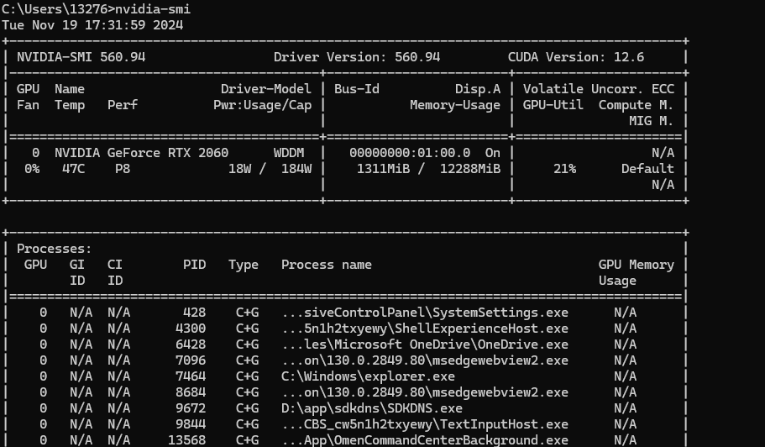

还有很多进程没杀，

taskkill /PID PID号 /F

//例如：

taskkill /PID 16676 /F

就可以杀死

本机电脑里的不能动啊！！！！差点啥也没了！！！！！

拿钟楼的数据进行训练，但是从上传速度来看，图像太大了，我在考虑如果全部都用压缩图像来做的话，是否会影响稀疏点云的构建？是否可以只拿压缩图训练，但是稀疏点云的构建还是用原始的图？

经过测试，压缩后确实上传快了，但是在distorting 这步还是卡住了

尝试修改nb-json里的undistorted：

{

    "loader": "colmap",

    "name": "my_data-undistorted",

    "scene": "zhonglou",

    "downscale_factor": 8

  }

还是不行